**РОССИЙСКИЙ УНИВЕРСИТЕТ ДРУЖБЫ НАРОДОВ**

**Факультет физико-математических и естественных наук**

**Кафедра прикладной информатики и теории вероятностей**

**ОТЧЕТ  
ПО ЛАБОРАТОРНОЙ РАБОТЕ No 1**

*дисциплина: Операционные системы*

Студент: Джунусова Рузель

Группа: НПИбд-01-20

**МОСКВА**

2021 г.

# Цель:

В данной лабораторной работе мне будет необходимо познакомиться с операционной системой Linux. Будет необходимо преобрести практические навыки работы с редактором Emacs.

**Ход работы:**

1. Сохраняла, вырезала, копировала, вставляла текст и создавала файлы в редакторе Emacs.

1. Перемещала крусор в редакторе. Делила фрейм на разные окна.

1. **Искала и заменяла слова в тексте.**

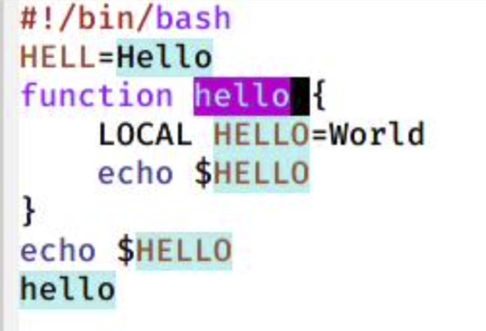

**Вывод:**

Познакомилась с операционной системой Linux. Преобрела практические навыки работы с редактором Emacs.